可调温度探测器 测试报告
产品基本信息
产品名称 |  | 温度湿度复合型探测器 |  | 测试人 |  | 苏正成 |  | 产品图片
产品型号 |  |  |  | 测试时间 |  | 2025.06.10 |  | 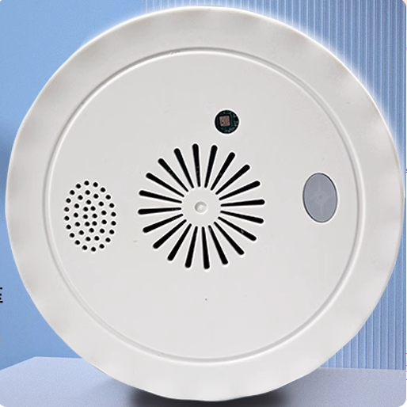
生产厂家 |  | 安固若 |  | 项目编号
技术手册 |  | AGR-CR-999温度湿度复合型探测器操作说明.docx
通讯协议 |  | 开关量型（干接点）
上位机
产品测试需求与结果
编号 | 需求要点 |  | 测试方法 |  | 完成标准 |  | 实际结果 |  | 测试状态 | 完成时间
1 | 供电测试 |  | 使用可调电源验证可正常使用的电压范围 |  | 电源12V~24V可正常使用
2 | 灵敏度测试 |  | 测试传感器对温度的灵敏度、湿度的灵敏度告警响应速度和报警复位 |  | 温度、湿度告警响应正常，告警可复位
3 | 接线验证 |  | 正常和告警的NO、NC输出结果 |  | 正常：NO=0,NC=1  告警：NO=1,NC=0
4 | 按键参数设置 |  | 长按3秒SET按键进入设置模式;  进入设置模式以后按SET键可以切换菜单，一共五个菜单：  H表示温度报警，默认57℃报警；  L表示温度补偿，默认为0；  E表示湿度报警，默认90%RH报警；  F表示湿度补偿，默认为0；  C表示温湿度是否都显示，默认只显示温度。C00——只显示温度，C01——只显示湿度，C02——温湿度轮流显示（轮流显示10秒，最左边数码管区别温湿度数据，上半“口”代表温度，下半“口”代表湿度） |  | - 可设置温度、湿度告警  - 温度、湿度补偿可设置且正常  - 可调整测量温度、湿度可设置且正常  - 可设置只显示温度、只显示湿度、温湿度轮训
5 | 自检功能 |  | 按住自检按键，三个灯交替闪烁，蜂鸣器间隔响，继电器输出，松开按键后，自检停止 |  | 自检灯颜色变换、有报警声音、有继电器输出
5 | 长时间上电测试 |  | 传感器长时间接主机上电测试 |  | 大于72h
6 | 电源反接测试 |  | 供电电源反接 |  | 反接10分钟后恢复可正常使用
其他问题
1.显示屏幕和设置按钮需要拆开后盖才能设置及查看，拆后盖需拆外壳组装螺丝，产品设置方式不符合日常操作。

